# Institut Universitaire des Sciences

## Faculté des sciences de technologies

### TD 4 Réseau 2

### Préparé par :

### Nom: Byron

### Prénom: Pierre Durell Naguiby

## Niveau: L3 - Sciences Informatiques

# 1. Reproduisez cette topologie en configurant le NAT du réseau

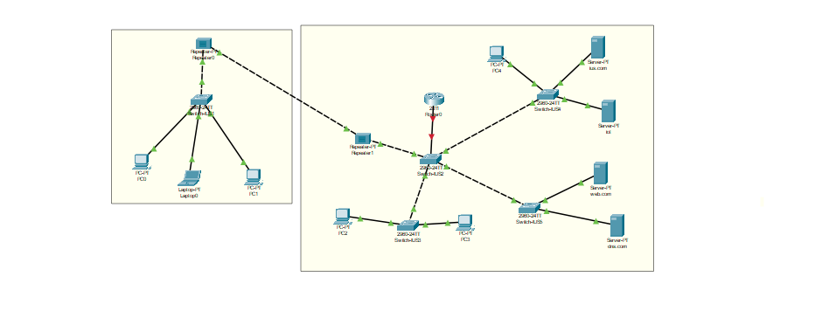

imageTopologie1

## Configuration nat

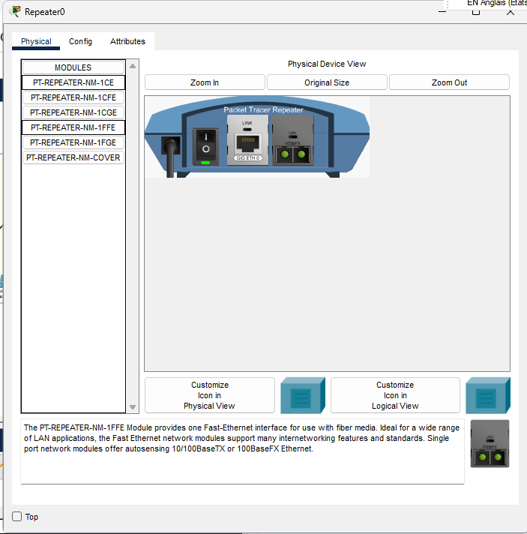

imageConfNat

### DNS

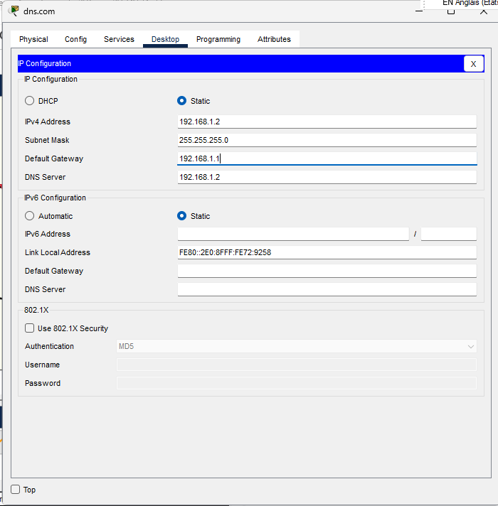

imageConfServeurDNS

### Configuration du serveur DHCP sur le routeur Cisco

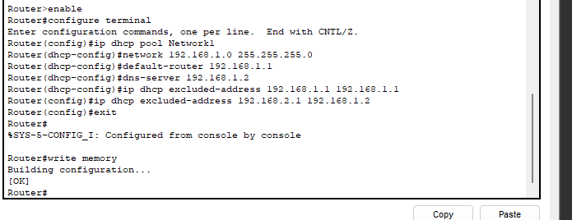

imageConfServeurDNS

### Vérifications des ip

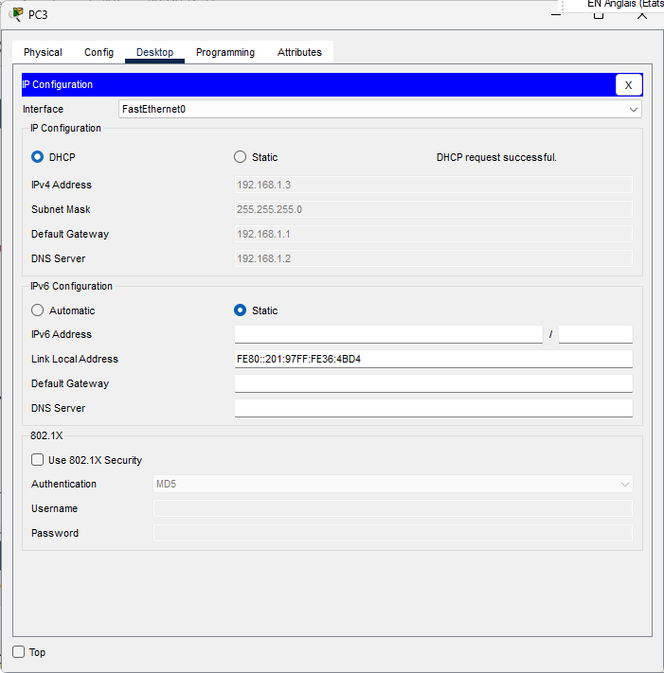

imageConfServeurDNS

## Activé les services dns

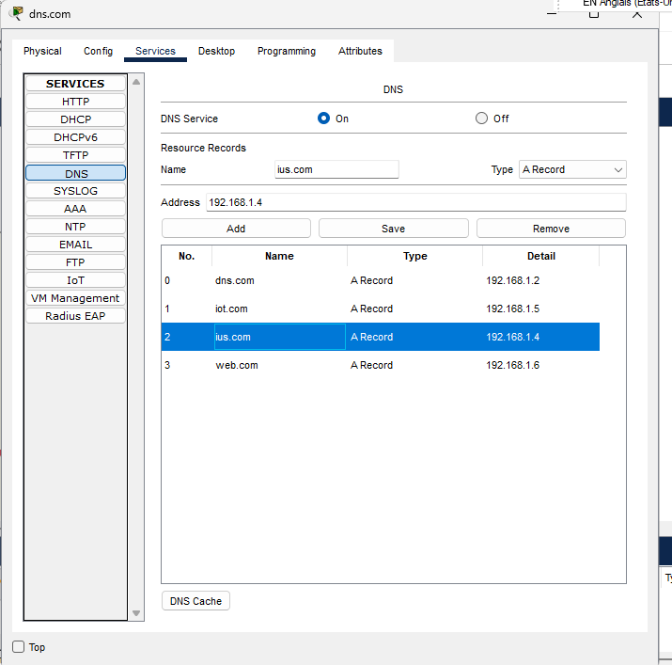

imageConfServeurDNS

### Test

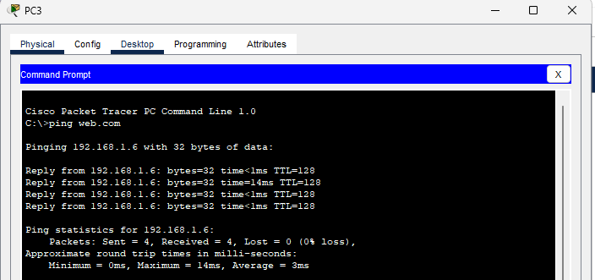

imageTestPing

## Configuration de NAT sur le routeur Cisco :

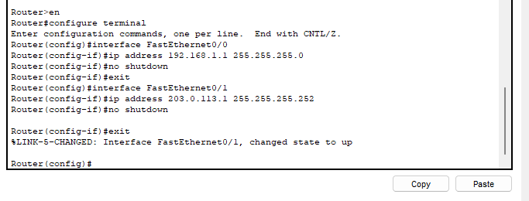

imageConfNat

## Configuration de NAT dynamique (PAT) :

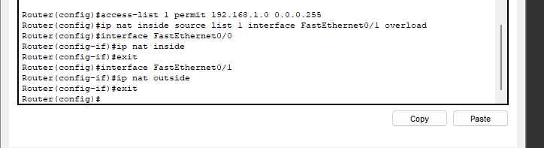

imageConfNatDyN

## Test de connectivité

## imageConfTest

# 2. Reproduisez cette topologie en configurant le réseau IoT (Internet des Objets).

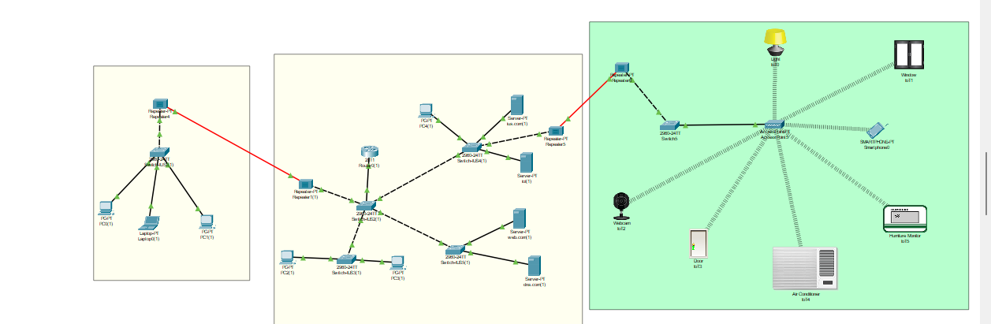

Topologie2

## Configuration du point Acces

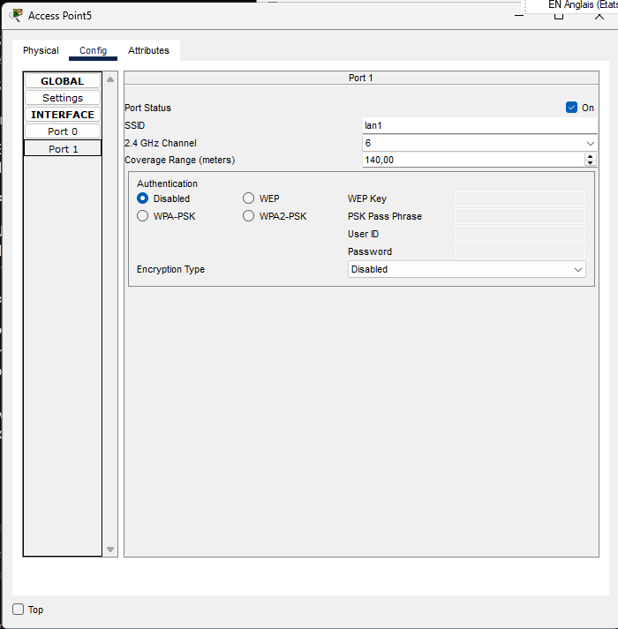

imgConfPT-Acess

## Activation des services IOT

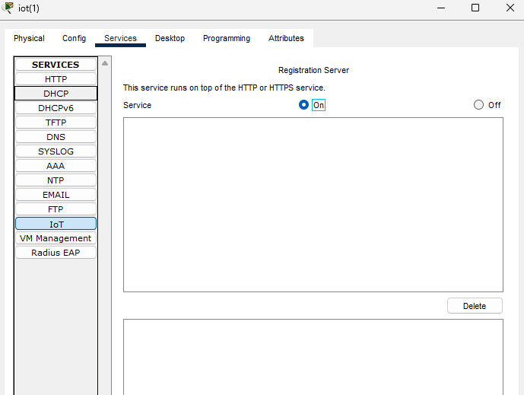

imageConfTest

## Registration au server

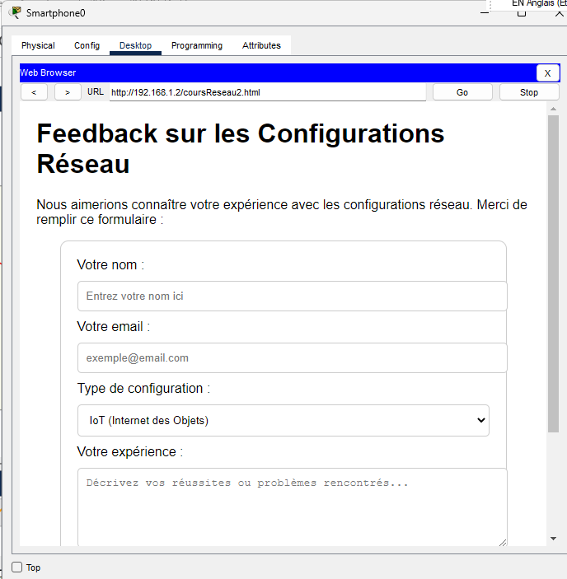

imageConfTest

## Configurer les IOT

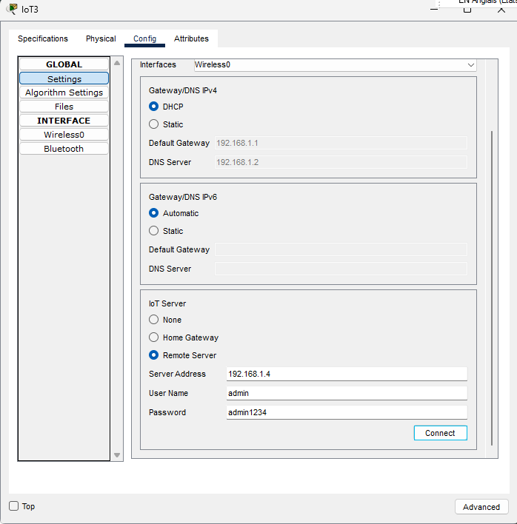 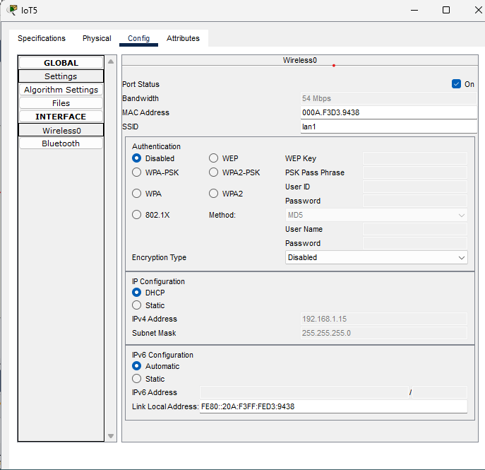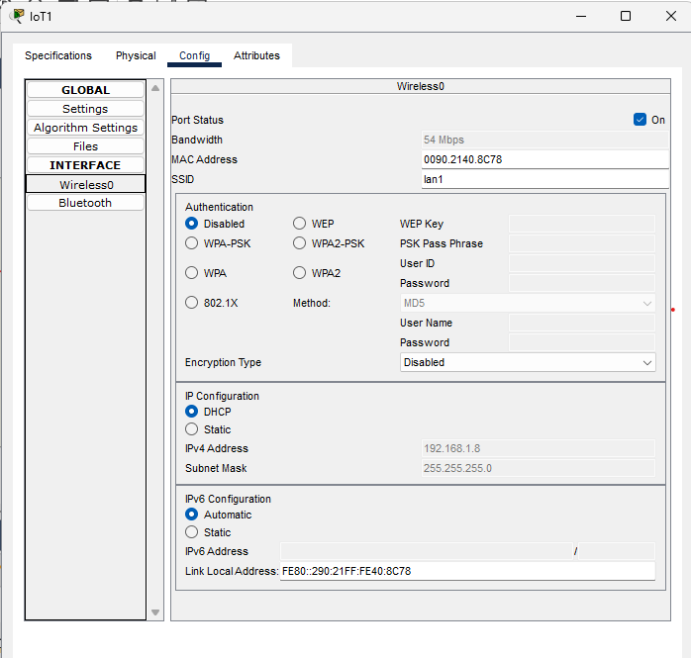 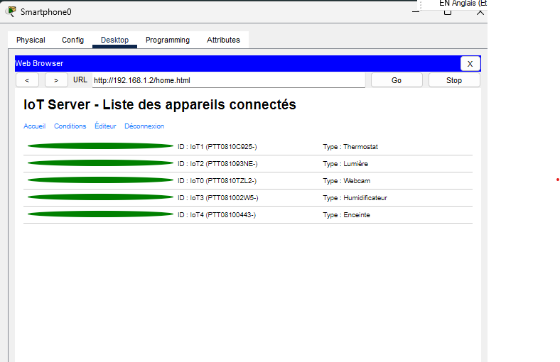

# Conclusion

En conclusion, ce TD me permet de configurer et de simuler un réseau avec les protocoles NAT, DHCP et DNS, ainsi que les réseaux IoT.